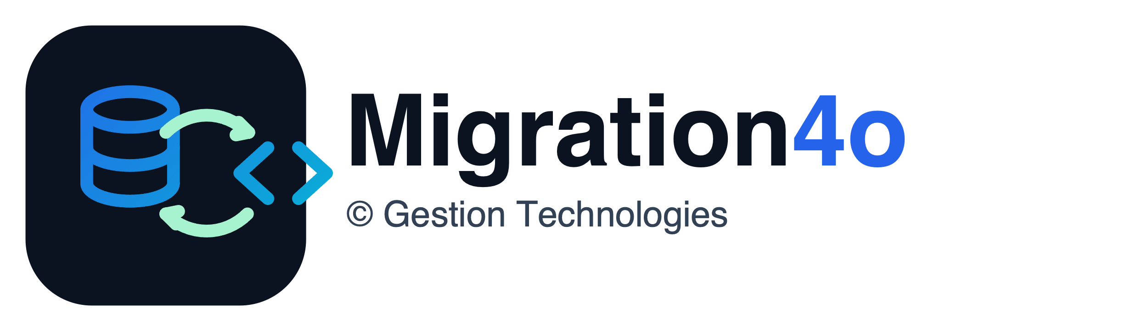

Caractéristiques
- Extraction de 100% des informations contenues dans la base de données de PL

